Дидактическое пособие «От звука к букве»

Данное пособие предназначается для логопедической работы с дошкольниками с ТНР. Так же может использоваться для совместной работы взрослого и ребёнка в домашних условиях.
В пособии изложена система заданий на формирование фонематических процессов, языкового анализа и синтеза, элементарных графических навыков.
Выполняя задания ребёнок обучается выделять определённый звук из ряда звуков, слогов, слов; определять позицию звука в словах; количество слогов в слове; воспроизводить звуковой анализ и синтез слов разной слоговой структуры.
Дошкольник обучается составлять по картинкам и анализировать предложения.
Так же ребёнок знакомится с графическим обозначением звука- буквой.
Пособие вызывает у детей мотивацию увлечённо принимат участие в обучающей деятельности.

Тематический план
месяц | 1 неделя | 2неделя | 3 неделя | 4 неделя | 5 неделя
сентябрь | 1 занятие: «Звук а. Буква А»  2 занятие: «Звук у. Буква У» | 1 занятие: «Звук и. Буква и»  2 занятие: «Звуки а, у, и. Буквы А, У, И» | 1 занятие: «Звук о. Буква О»  2 занятие: «Звук э. Буква Э» | 1 занятие: «Звук ы. Буква Ы»  2 занятие: «Звуки и-ы.  Буквы И, Ы»
октябрь | 1 занятие: «Звук м. Буква М»  2 занятие: «Звуки м-м’.  Буква М» | 1 занятие: «Звук н. Буква Н»  2 занятие: «Звуки н-н’.  Буква Н » | 1 занятие: «Звуки м-н.  Буквы М, Н»  2 занятие: «Звуки м’-н’ . Буквы М, Н» | 1 занятие: «Звук п. Буква П»  2 занятие: «Звуки п-п’.  Буква П» | 1 занятие: «Звук б. Буква Б»  2 занятие: «Звуки б-б’. Буква Б»
ноябрь | 1 занятие: «Звуки п-б .  Буквы П, Б»  2 занятие: «Звуки п’-б’.  Буквы П, Б» | 1 занятие: «Звук т. Буква Т»  2 заняти: «Звуки т-т’. Буква Т » | 1 занятие: «Звук д. Буква Д»  2 занятие: «Звуки д-д’.  Буква Д» | 1 занятие: «Звуки т-д.  Буквы Т, Д»  2 занятие: «Звуки т’-д’.  Буквы Т, Д»
декабрь | 1 занятие: «Звук к. Буква К»  2 занятие: «Звуки к-к’.  Буква К» | 1 занятие: «Звук г. Буква Г»  2 занятие: «Звуки г-г’.  Буква Г» | занятие: «Звук х. Буква К»  2 занятие: «Звуки х-х’.  Буква Х» | 1 занятие: «Звуки к-г.  Буквы К, Г»  2 занятие: «Звуки к-х.  Буквы К, Х»
январь | 1 занятие: «Звук ф. Буква Ф»  2 занятие: «Звуки ф-ф’.  Буква Ф» | 1 занятие: «Звук в. Буква В»  2 занятие: «Звуки в-в’.  Буква В» | 1 занятие: «Звуки ф-в.  Буквы Ф, В»  2 занятие: «Звуки ф’-в’.  Буквы Ф, В» | 1 занятие: «Звук с. Буква С»  2 занятие: «Звуки с-с’.  Буква С»
февраль | 1 занятие: «Звук з. Буква З»  2 занятие: «Звуки з-з’.  Буква З» | 1 занятие: «Звуки с-з. Буквы С, З»  2 занятие: «Звуки с’-з’.  Буквы С, З» | 1 занятие: «Звук ц. Буква Ц»  2 занятие: «Звуки с-ц.  Буквы С, Ц» | 1 занятие: «Звук ш. Буква Ш»  2 занятие: «Звук ж. Буква Ж»
март | 1 занятие: «Звуки ш-ж.  Буквы Ш, Ж»  2 занятие: «Звуки ш-ж.  Буквы Ш, Ж» | 1 занятие: «Звуки с-ш.  Буквы С, Ш»  2 занятие: «Звуки з-ж.  Буквы З, Ж» | 1 занятие: «Звук ч. Буква Ч»  2 занятие: «Звуки ч-т’.  Буквы Ч, Т» | 1 заняте: «Звук щ. Буква Щ»  2 занятие: «Звуки ч-щ. Буквы Ч, Щ»
апрель | 1 занятие: «Звук л.  Буква Л»  2 занятие: «Звуки л-л’.  Буква Л» | 1занятие: «Звук р.  Буква Р»  2 занятие: «Звуки р-р’.  Буква Р» | 1 занятие: «Звуки л-р. Буквы Л, Р»  2 занятие: «Звуки л’-р’.  Буквы Л, Р» | 1 занятие: «Звук й. Буква Й»  2 занятие: «Звук й. Буква Й» | 1 занятие: «Звуки й-а. Буква Я»  2 занятие: «Звуки й-а. Буква Я»
май | 1 занятие: «Звуки й-э.  Буква Е»  2 занятие: «Звуки й-э.  Буква Е» | 1 занятие: «Звуки й-о.  Буква Ё»  2 занятие: «Звуки й-о.  Буква Ё» | занятие: «Звуки й-у.  Буква Ю»  2 занятие: «Звуки й-у.  Буква Ю» | 1 занятие: « Буква Ь»  2 занятие: « Буква Ъ»

Тема: «Звук [А]. Буква А»
- Артикуляция звука.
Рот широко открыт. Губы спокойны (не напряжены и не округлены). Кончик языка находится у нижних зубов язык плоский.
Выдыхаемый воздух не встречает во рту преград.
Голосовые связки работают, горло дрожит ( есть голос).
- Характеристика звука.
Звук [А] – гласный (обозначается красной фишкой).
- Д/и «Повтори за мной».
уп-оп-ап уп-ап-оп уп-оп-ап уп-ап-оп оп-уп-ап уп-ап-оп
пу-по-папу-па-по пу-па-по по-па-пупо-пу-папу-па-по
- Д/и «Подними фишку» (ребёнок поднимает фишку, услышав звук [А])
а). а, у, э, и, о, э, у, о, э, а., о, и др.
б). ап, оп, эп, ип, уп, эп, ип, па, пэ, по, пи, пу, пэ и др.
в). окна, утюг, пальто, утка, осень, аист, абрикос, овощи, обувь, остров, пальма, крыльцо, обруч, яйцо, улитка, арбуз и др.
5. «Подбери картинки» (обведи картинки с данным звуком).
6. «Где звук?» (определи позицию звука в словах (начало-середина-конец слова) и соедини каждую картинку с соответствующей схемой)
7. «Сколько слогов?» (определи количество слогов в каждом слове).
8. Звуковой анализ слов: (ребёнок обозначает звуки цветовыми символами, раскрашивая клетки)
Ребёнку предлагается воспроизвести звуковой анализ:

1) односложных слов - ( дом, сок, кот и т.д.);

2) двусложных слов- (рука, мама, каша, лужа и т.д.);
3) двусложных слов со стечением согласных в середине слова-
(кашка, ручка, мышка, сумка и т.д.);
4) односложных слов со стечением согласных в начале слова -
(стул, кран, флаг и т.д.);
5) односложных слов со стечением согласных в конце слова-
(тигр, лист, куст, шарф);

9. Д/и «Составь предложения»
(составить 3 предложения по картинкам. Взрослый записывает предложения, ребёнок осуществляет анализ предложений:
- определить количество слов в предложении, затем изобразить его графически;
- определить порядок слов в предложении (назвать первое, второе, третье и т.д. слово)
10. Печатание буквы.
(См. приложение «Звук [А]. Буква А»)

ЗВУК [А]. БУКВА А.
А


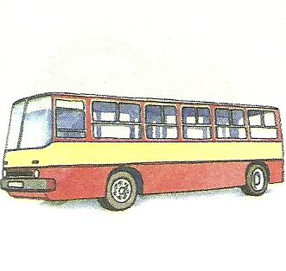


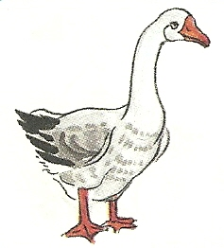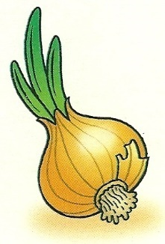
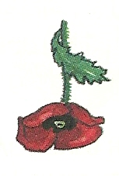

Раскрась большую Заштрихуй. Найди и раскрась букву А.
и маленькую буквы
красным цветом.

Подчеркни такую же букву, Обведи в кружок все буквы А.
как внизу.



Тема: «Звук [У]. Буква У»
1. Артикуляция звука.
Губы округлены и сильно выдвинуты вперёд. Кончик языка отходит от нижних зубов. Спинка языка выгнута. Выдыхаемый воздух не встречает во рту преград. Голосовые связки работают, горло дрожит (есть голос).
2. Характеристика звука.
Звук [У] – гласный (обозначается красной фишкой).
3. Д/и «Повтори за мной».
уп-оп-ап уп-ап-оп уп-оп-ап уп-ап-оп оп-уп-ап уп-ап-оп
пу-по-папу-па-по пу-па-по по-па-пупо-пу-папу-па-по
4.Д/и «Подними фишку» (ребёнок поднимает фишку, услышав звук [У])
а). а, у, э, и, о, э, у, о, э, а., о, и др.
б). ап, оп, эп, ип, уп, эп, ип, па, пэ, по, пи, пу, пэ и др.
в). окна, утюг, пальто, утка, осень, уши, аист, абрикос, овощи, утёнок, обувь, остров, пальма, крыльцо, кольцо, обруч, яйцо, улитка и др.
5.«Подбери картинки» (обведи картинки с данным звуком).
6. «Где звук? (определи позицию звука в словах (начало-середина-конец слова)и соедини каждую картинку с соответствующей схемой)
7. «Сколько слогов?» (определи количество слогов в каждом слове).
8.Звуковой анализ слов: (ребёнок обозначает звуки цветовыми символами, раскрашивая клетки)
Ребёнку предлагается воспроизвести звуковой анализ:

1) односложных слов - ( дом, сок, кот и т.д.);

2) двусложных слов- (рука, мама, каша, лужа и т.д.);
3) двусложных слов со стечением согласных в середине слова-
(кашка, ручка, мышка, сумка и т.д.);
4) односложных слов со стечением согласных в начале слова -
(стул, кран, флаг и т.д.);
5) односложных слов со стечением согласных в конце слова-
(тигр, лист, куст, шарф);

9. Д/и «Составь предложения»
(составить 3 предложения по картинкам. Взрослый записывает предложения, ребёнок осуществляет анализ предложений:
- определить количество слов в предложении, затем изобразить его графически;
- определить порядок слов в предложении (назвать первое, второе, третье и т.д. слово)
10. Печатание буквы.
(См. приложение «Звук [У]. Буква У»)

ЗВУК [У]. БУКВА У.
У



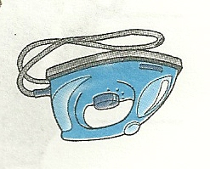


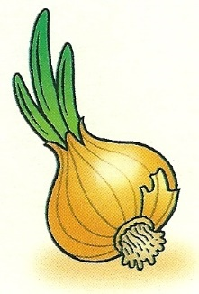

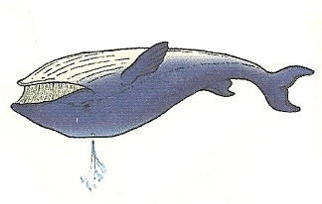

Раскрась большую Заштрихуй. Найди и раскрась букву А.
и маленькую буквы
красным цветом.

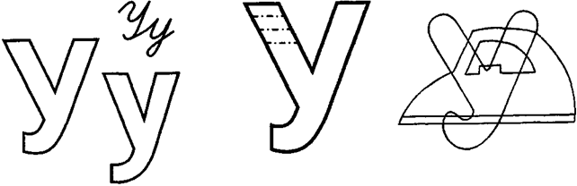

Подчеркни такую же букву, Обведи в кружок все буквы У.
как внизу.



Тема: «Звук [И]. Буква И»

1.Артикуляция звука.
Губы растянуты в улыбке. Зубы видны. Кончик языка прижат к нижним зубам, спинка языка сильно выгнута.
Выдыхаемый воздух не встречает во рту преград.
Голосовые связки работают, горло дрожит (есть голос).
2.Характеристика звука.
Звук [И]– гласный (обозначается красной фишкой).
3.Д/и «Повтори за мной».
ип-оп-ап уп-ип-оп уп-оп-ипуп-ип-оп ип-уп-ап уп-ап-ип
пу-пи-па пи-па-по пу-па-пи по-пи-пу пи-пу-па пу-па-пи
4.Д/и «Подними фишку» (ребёнок поднимает фишку, услышав звук [И])
а). а, у, э, и, о, э, у, о, э, а., о, и др.
б). ап, оп, эп, ип, уп, эп, ип, па, пэ, по, пи, пу, пэ и др.
в). окна, утюг, индюк, утка, иголка, овощи, обувь, остров, избушка, гуси, пальма, крыльцо, кольцо, утки, санки, обруч, яйцо, и др.
5. «Подбери картинки» (обведи картинки с данным звуком).
6. Д/и «Где звук?»
(определи позицию звука в словах (начало-середина-конец слова) и соедини каждую картинку с соответствующей схемой)
7. «Сколько слогов?» (определи количество слогов в каждом слове).
8.Звуковой анализ слов: (ребёнок обозначает звуки цветовыми символами, раскрашивая клетки)
9. Д/и «Составь предложения»
(составить 3 предложения по картинкам. Взрослый записывает предложения, ребёнок осуществляет анализ предложений:
- определить количество слов в предложении, затем изобразить его графически;
- определить порядок слов в предложении (назвать первое, второе, третье и т.д. слово)
10. Печатание.
(См. приложение «Звук [И]. Буква И»)

ЗВУК [И]. БУКВА И.
И

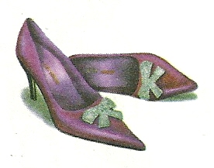


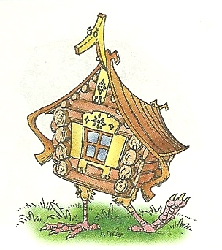
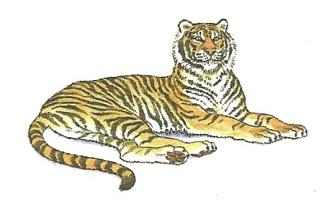

Раскрась обе буквы Заштрихуй. Найди и раскрась
красным цветом. букву И.
И — это гласный звук.



Подчеркни такую же букву, Обведи в кружок все буквы И.
как внизу.



